Four solaire boite

Le four solaire, n’est ni une panacée ni une technologie d’avant-garde mais pourtant une technologie à ne pas exclure tant elle respecte la planète et induit un mode de vie en accord avec la nature.
Le four solaire est un caisson isolé muni d'une vitre exposée au soleil afin d'exploiter l'effet de serre, donc à différencier du cuiseur parabolique dont il se distingue en utilisation, en performance, en capacité et en matière de sécurité.

Présentation
Imaginez un four avec lequel vous pouvez cuisiner sans aucune dépense d’énergie seulement en profitant directement de l 'énergie du soleil.
Aucun dégagement de CO2, aucune consommation d’électricité, ni d'aucune autre énergie rare ou polluante.
Par grand soleil direct, sa plage horaire d'utilisation s'étend de 8h à 20h en été et de 10h à 17h en hiver sous nos latitudes.
Il suffit que les rayons solaires entrent dans le four via la vitre pour qu'ils soient transformés en infrarouge donc en chaleur atteignant de 130° à 180° selon le modèle.
Cette cuisson au rythme de la nature est une autre façon de cuisiner, déjà utilisée en Amérique du Sud mais aussi un peu en Afrique et même en Europe, toutefois encore de façon trop confidentielle ou anecdotique.
Mais n'est-ce pas aussi par cet autre rapport à la nature, l'établissement d'un lien direct avec elle dont le soleil.
Un mode de cuisson qui date déjà de plusieurs siècles mais que la vie moderne, toujours impatiente, ignore ou fait dédaigner.

Utilisation
Ces fours solaires conviennent parfaitement à tous les plats mijotés (ratatouille, pot-au-feu, soupes, . . .) ou à cuisson lente tels risotto, confits de viande ou de poisson, pains, desserts (gâteaux, flan, œufs au lait, clafoutis, . . . ), confitures, fruits et légumes séchés, . . .
Pour le temps de cuisson, comme c'est le cas de toutes les cuissons à basse température, il faut compter environ le double du temps de cuisson avec un moyen conventionnel utilisant l’électricité, le gaz, le charbon ou le bois.
Grâce à ce mode de cuisson à l’étouffée, le goût et les valeurs nutritives des aliments sont mieux conservés.
Le four fermé garde quelques heures les plats au chaud même après la disparition du soleil à l'instar d'une marmite norvégienne.
Dans ces fours peuvent être cuits toutes sortes d’aliments : légumes, viandes et fruits ainsi que des préparations plus élaborées. Ces cuissons se font sans ajout de liquide, hormis pour les céréales et dérivées, l’humidité contenue dans l’aliment cru suffit.
Les cuissons peuvent se faire dans des plats ouverts ou fermés selon la recette utilisée et l’aspect final désiré.
Ces fours permettent aussi de stériliser par la chaleur, sont alors concernés les fruits et légumes, les aliments en conserve, les objets et les objets et tissus résistants à la chaleur.
Ces fours peuvent aussi servir efficacement de séchoir ou déshydrateur pour les fruits et légumes.

Fabrication
Le principe de ces fours est celui de l’effet de serre ; en effet le four est une boite isolante thermiquement avec une fenêtre orientée vers le soleil et munie d'un ou plusieurs réflecteurs afin d'augmenter la quantité de rayons solaires directs captés. Ce type de four atteint, sous nos latitudes, des températures de 130 à 180°Celsius, selon la limpidité du ciel et la saison sachant que la cuisson commence au delà de 70°Celsius.
L’orientation vers le soleil doit être ajusté périodiquement selon la course du soleil.
Il s’en trouve divers modèles dans le commerce, pas toujours adaptés à nos latitudes, et il est aussi possible de s’en fabriquer soi-même.
Ils peuvent être individuels ou collectifs par exemple pour utilisation en éco-habitats.
La littérature sur ce sujet commence a être bien fournie et facilement accessible à tous.

En voici un exemple facile à fabriquer : ce modèle en bois, verre et métal sur chariot se caractérise par une excellente durabilité et maniabilité. Ici il fait 60cm de large, pour deux ou trois marmite mais il a été aussi fabriqué en plus grande largeur pour 5 ou 6 marmites et il gagne de plus en latitude d’ajustement par rapport au soleil.
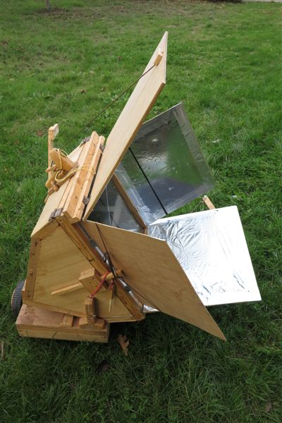

Présentation et démonstration gratuites sur demande.

